**附件1 活动预告信息报送格式**

活动名称：

活动时间：X年x月x日，如活动延续多日，请注明具体日期。

活动地点：xx校区xx地点

所属素拓板块：

所属第二课堂成绩单板块：

主办单位：具体到本组织名称，如xxx学院学生会。无须注明部门。

面向对象：一般选填“全校同学/广州校区同学/佛山校区同学”，如有特定对象的，请具体注明，如面向xx学院xx级同学。

参与方式：

**附件2**

**微信公众号宣传用素材报送格式**

活动1标题

图片（1-2张）或视频链接

活动介绍（150字以内）,字体：仿宋三号。如本活动已在其他网站、微信号推送，可附链接。

活动2标题

图片（1-2张）或视频链接

活动介绍（150字以内），字体：仿宋三号。如本活动已在其他网站、微信号推送，可附链接。

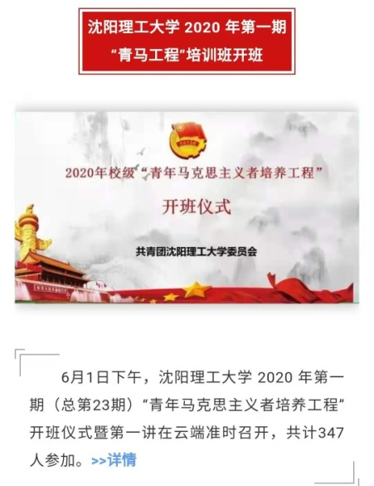参考范例

